PRESSEMITTEILUNG

Jens Reinig wird neuer CFO von Freudenberg Performance Materials

Weinheim, 25. März 2025. Jens Reinig, aktuell Senior Vice President (SVP) Finance & Controlling von Freudenberg Performance Materials, wird mit Wirkung zum 1. April 2025 die Position als Chief Financial Officer (CFO) von Freudenberg Performance Materials übernehmen. Jens Reinig folgt auf Marco Altherr, der die Freudenberg-Gruppe zum 31. März 2025 auf eigenen Wunsch verlassen wird, um sich neuen Herausforderungen außerhalb der Unternehmensgruppe zu stellen.
„Ich habe die Zusammenarbeit mit Marco Altherr in der Geschäftsleitung von Freudenberg Performance Materials fachlich und menschlich sehr geschätzt. Er hat maßgeblich zum Erfolg unseres Unternehmens beigetragen und wertvolle zukunftsweisende Initiativen auf den Weg gebracht“, sagte CEO Dr. Andreas Raps. „Jens Reinig verfügt über langjährige Managementerfahrung und ein tiefes Verständnis für unser Geschäft. Er wird auch in seiner Verantwortung als CFO wertvolle Impulse geben. Ich freue mich auf die enge Zusammenarbeit und darauf, gemeinsam die Zukunft unseres Unternehmens zu gestalten“, so Raps weiter.

Jens Reinig trat 2008 in die Freudenberg-Gruppe ein. Er startete als Teamleiter Corporate Controlling bei Freudenberg Vliesstoffe, der Vorgängerorganisation von Freudenberg Performance Materials. In den kommenden Jahren zeichnete er sich auf weiteren Positionen des Unternehmens im Bereich Finance & Controlling aus. Seit 2020 bis zu seiner Ernennung zum Mitglied der Geschäftsleitung trug er Verantwortung als SVP Finance & Controlling von Freudenberg Performance Materials. Jens Reinig hat ein Diplom der Universität Mannheim in Betriebswirtschaftslehre.

Mit Wirkung zum 1. April 2025 wird die Geschäftsleitung von Freudenberg Performance Materials aus drei Mitgliedern bestehen: Dr. Andreas Raps (CEO), Jens Reinig (CFO) und John McNabb (CTO).

Foto:
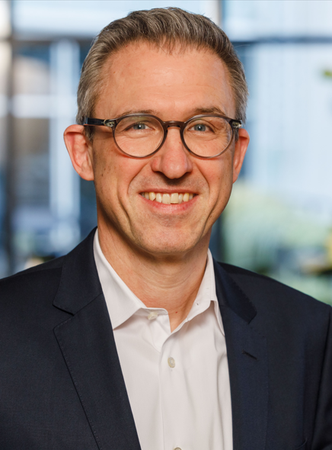
Jens Reinig wird zum 1. April 2025 CFO von Freudenberg Performance Materials.
Quelle: ©Freudenberg Performance Materials

Kontakt für Medienanfragen
Freudenberg Performance Materials Holding GmbH
Katrin Böttcher  Manager Global Media Relations  Höhnerweg 2-4 / 69469 Weinheim / Germany  Tel. +49 6201 7107 014  Katrin.Boettcher@freudenberg-pm.com  www.freudenberg-pm.com | Annalena Wahlig  Specialist Marketing & Communications  Höhnerweg 2-4 / 69469 Weinheim / Germany  Tel. +49 6201 7107 405  Annalena.Wahlig@freudenberg-pm.com  www.freudenberg-pm.com

Über Freudenberg Performance Materials
Freudenberg Performance Materials ist ein weltweit führender Anbieter innovativer technischer Textilien für eine große Bandbreite an Märkten und Anwendungen wie Bauwesen, Bekleidung & Schuhe, Energie, Filtermedien über Haushalt & Wohnen, Healthcare, Industrie & Fertigung, Mobilität & Transport sowie Tiefbau & Landschaftsbau sowie beschichtete technische Textilien. Das Unternehmen erwirtschaftete 2024 einen Umsatz von mehr als 1,4 Milliarden Euro, hat weltweit 35 Produktionsstandorte in 14 Ländern und beschäftigt rund 5.000 Mitarbeitende. Freudenberg Performance Materials bekennt sich zu seiner sozialen und ökologischen Verantwortung als Grundlage seines unternehmerischen Erfolgs. Weitere Informationen unter www.freudenberg-pm.com

Das Unternehmen ist eine Geschäftsgruppe der Freudenberg-Gruppe. Im Jahr 2024 beschäftigte die Freudenberg-Gruppe mehr als 52.100 Mitarbeitende in rund 60 Ländern weltweit und erwirtschaftete einen Umsatz von rund 11,9 Milliarden Euro. Weitere Informationen unter www.freudenberg.com

